Использование интерактивной панели «Колибри» в работе детьми ОВЗ дошкольного возраста
Наш детский сад приобрел и внедряет в образовательный процесс интерактивную панель «Колибри». Это безопасная образовательная компьютерная среда, в которой дети могут учиться, играть и развивать полезные навыки. «Magic Desktop» - это среда, которая включает в себя комплекс интерактивных развивающих игр. Интерактивные игры в детском саду становятся первым контролируемым шагом в знакомстве ребенка с интерактивным оборудованием, без которого сложно представить современную жизнь.
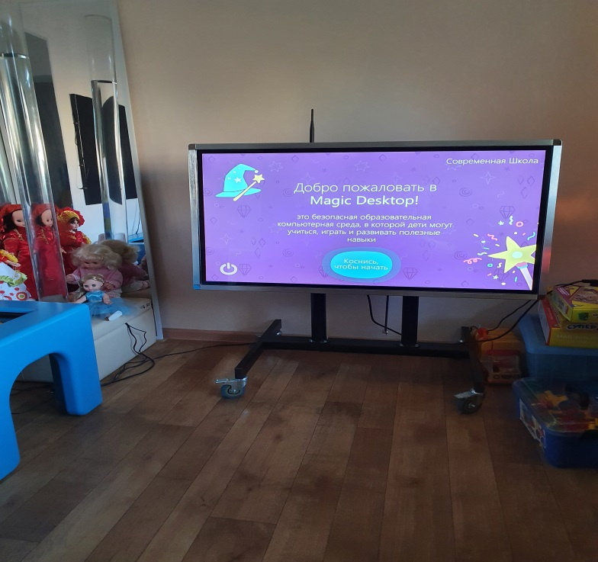
Интерактивные и мультимедийные средства значительно расширили возможности предъявляемого познавательного материала, позволили повысить мотивацию ребёнка к овладению новыми знаниями. Интерактивная панель – универсальный инструмент, позволяющий сделать занятия с детьми дошкольного возраста более интересными, наглядными и увлекательными.
«Жирафик» - универсальная программная, которая содержит в себе множество готовых мульти - игр и дает возможность педагогу-психологу проводить на их базе занятия. Комплекс игр прост и понятен, его можно использовать в процессе обучения одного ребенка или подгруппы детей, с участием педагога или без него.
Программа «Жирафик» делиться на два блока:
1 блок - инженерная школа: тренажеры по шашкам, шахматам, игры для развития логического мышления;
2 блок - общее развитие: пазлы, игры на развитие воображения и наглядно – образного мышления.
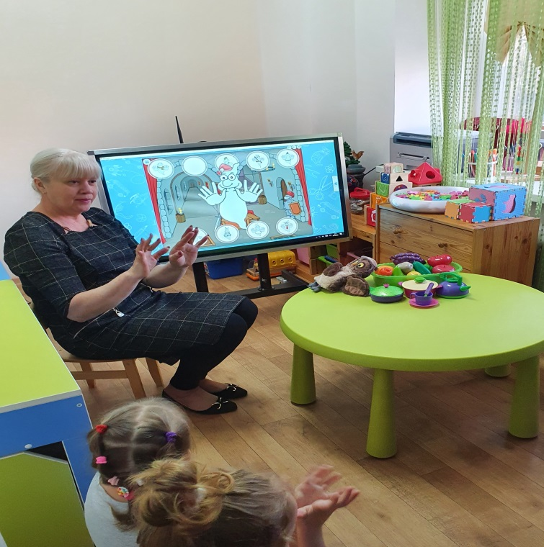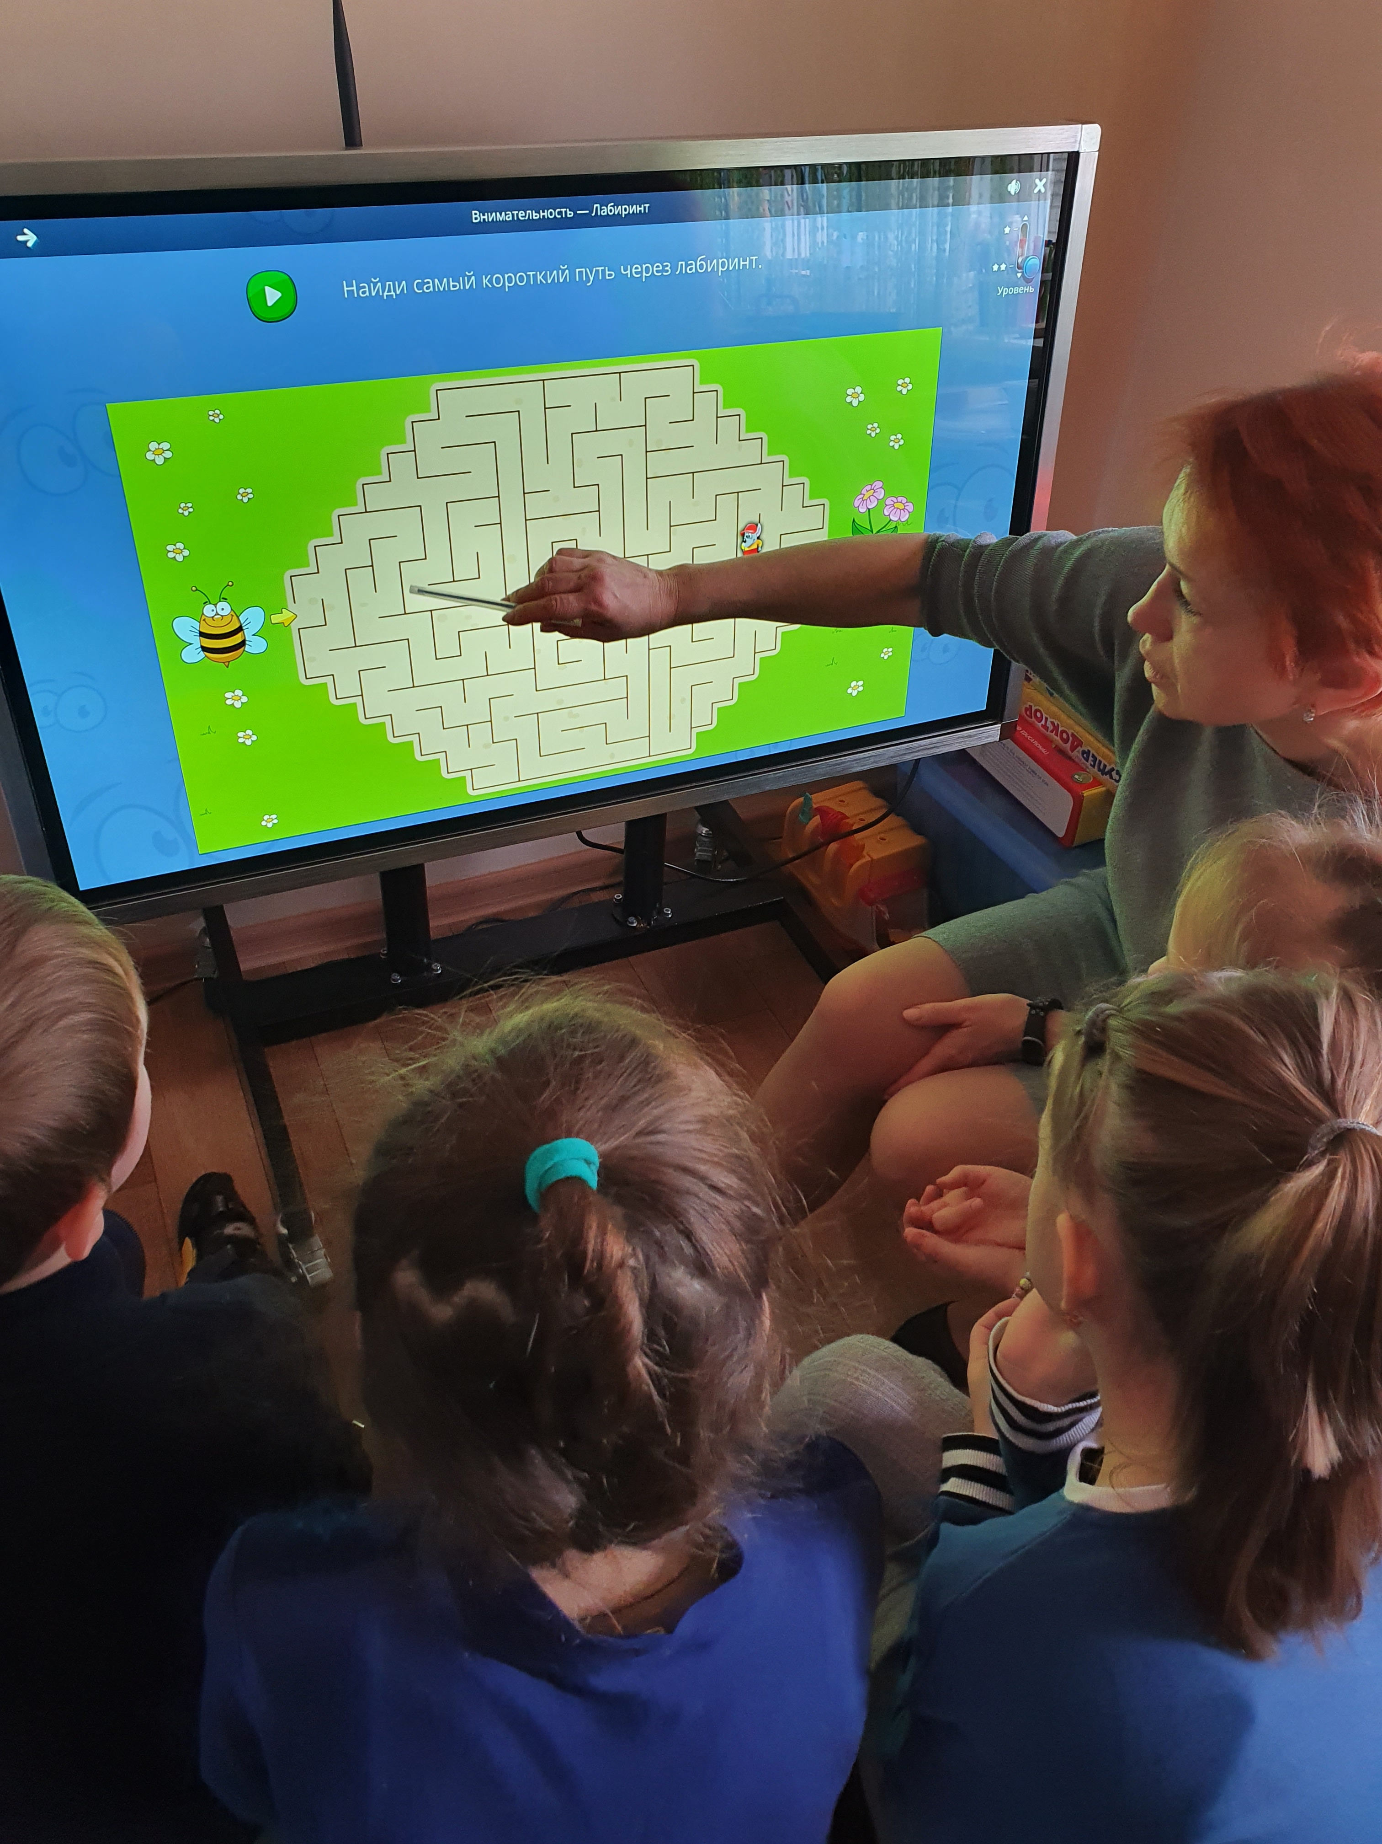
Задачи, решаемые при работе с программно-аппаратным комплексом «Колибри»:
• развитие познавательной и творческой активности детей, любознательности, воображения, образного мышления;
• формирование готовности ребенка к школьному обучению;
• знакомство детей с возможностями компьютерных технологий;
• овладение навыками работы с интерактивной доской;
• формирование основ здорового образа жизни;
• пробуждение гуманных чувств и заботливого отношения к миру.
Площадь поверхности программно-аппаратного комплекса «Колибри» превращает совместную деятельность с детьми в динамичную и увлекательную игру. На занятиях дети становятся интерактивными участниками процесса «живого» обучения: используют крупные яркие изображения, передвигают буквы и цифры, составляют слова и предложения, оперируют геометрическими фигурами и различные объекты просто пальцами.
Дети, воспринимающие информацию визуально, понимают и усваивают предложенный материал гораздо эффективнее, чем только опираясь на зрительное восприятие картинок и хорошо знакомый метод повторения. Работа с программно-аппаратным комплексом «Колибри» позволила по-новому использовать в образовательной деятельности дидактические игры и упражнения, коммуникативные игры, проблемные ситуации, творческие задания.
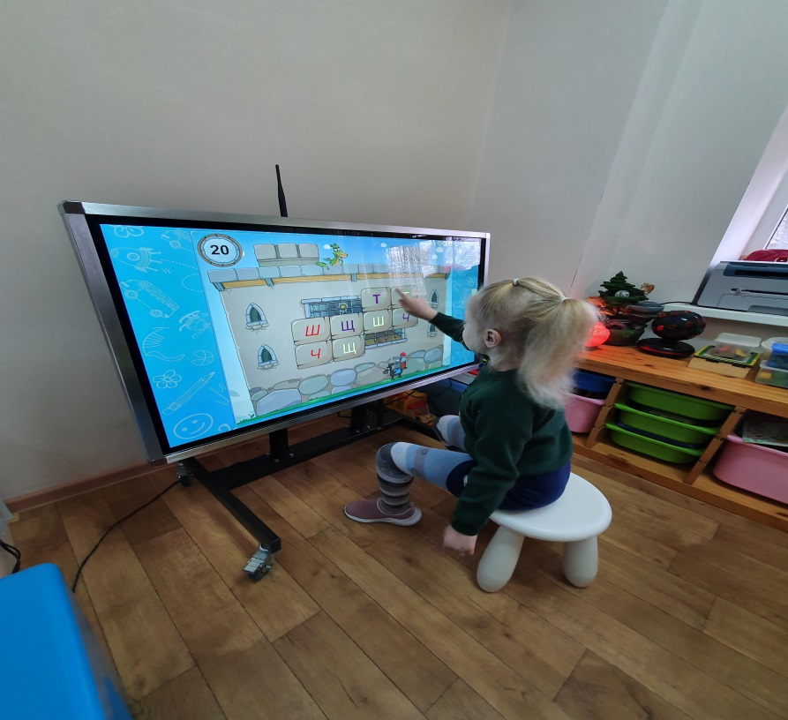
У детей с ОВЗ и детей- инвалидов значительно повышается познавательный интерес к занятиям с педагогом – психологом.
Образовательная деятельность организуется таким образом, что дети сами работают у панели, выполняя задания, и тем самым обучение и воспитание дошкольников становится более привлекательным и захватывающим. Это позволяет педагогу-психологу достичь наибольшего эффекта, а также формирует у воспитанников дополнительную мотивацию, детям с ОВЗ очень нравится работать у панели.
Опыт внедрения «Жирафика» в практику показывает:
• образная информация вызывает интерес и понятна детям;
• самостоятельные действия, изображения, звук, игры надолго могут привлечь внимание детей;
•стимулирует познавательную активность;
• возможность индивидуального и подгруппового обучения;
•в процессе самостоятельной деятельности ребенок приобретает уверенность в себе;
• использование программы является одним из эффективных способов мотивации обучения, развития творческих способностей, разносторонних умений у детей дошкольного возраста, что способствует осознанному усвоению знаний и повышает уровень их интереса к новым знаниям.
Каким бы хорошим не было интерактивное оборудование, как бы положительно не влияло на качество образования и восприятия информации у детей, мы помним, что все должно быть дозировано и разумно.

